



2019

|  |  |  |  |  |  |  |  |  |  |  |  |  |
| --- | --- | --- | --- | --- | --- | --- | --- | --- | --- | --- | --- | --- |
| |  |  |  | | --- | --- | --- | | **Коммерческое предложение** | | | | ООО "Спецтранс Карго" | |  | | 124460, г. Москва, г. Зеленоград, 2-й Западный проезд, д. 3, стр. 1 | |  | | Тел. +7 (916) 139 09 21 | |  | |

Уважаемые Господа!

Мы хотели бы поблагодарить Вас за интерес к продукции Kässbohrer. Ссылаясь на Ваш запрос, ниже представлены коммерческие условия и технические характеристики продукта.

**Описание и условия**

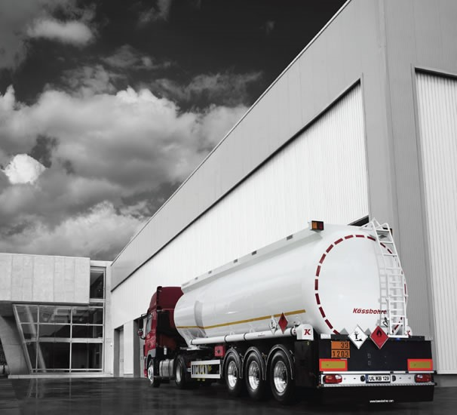

**Описание модели:**

|  |  |  |  |  |  |  |  |  |  |  |  |  |  |  |  |  |
| --- | --- | --- | --- | --- | --- | --- | --- | --- | --- | --- | --- | --- | --- | --- | --- | --- |
| **Полуприцеп-бензовоз STB 38** разработан для облегчения процесса эксплуатации и надежной перевозки жидкого топлива: дизеля и других нефтепродуктов.   |  |  | | --- | --- | | Производитель | Kässbohrer | | Страна | Германия/Турция | | Тип ТС | Полуприцеп-бензовоз | | Материал | Алюминий |   **Условия и цены:**   |  |  | | --- | --- | | Цена (за единицу товара) | 87 409 (включая НДС) | | Количество (ед.) | 1 | | Год выпуска | 2017 | | Гарантия | 1 год | |

**Коммерческое предложение**

|  |  |
| --- | --- |
| **Основные размеры** | |
| Длина | 10 800 mm |
| Диаметр цистерны | 2 350 mm |
| Высота | 3 680 mm |
| Передний безопасный радиус | 1 250 mm |
| Задний безопасный радиус | 2 055 mm |
| Колесная база | 6 700 mm |
| Межосевое расстояние | 1 310 mm |
| Задний свес | 2 900 mm |
| Высота ССУ | 1 220 mm |
| Толщина стенки цистерны | 5,0 mm |
| **Технические характеристики** | |
| Объем цистерны брутто | 39 m³ |
| Объем цистерны нетто | 36 m³ |
| Собственный вес | 5 300 kg |
| Общая допустимая нагрузка на осевой агрегат | 24 000 kg |
| Общая допустимая нагрузка на ССУ | 11 000 kg |
| **Рабочие параметры** | |
| Рабочая температура | -20 / 50°C |
| Рабочее давление | 0,5 bar |
| Тестовое давление | 0,35 + h bar |
| **Цистерна** | |
| Объем нетто и распределение объема по отсекам | 1-12.000/2-6.000/3-5.000/4-6.500/5-6.500 liter |
| Загрузка и разгрузка | Верхний и нижний налив |
| Система безопасности от перегрузки | Civacon с 5 кабельным оптическим датчиком |
| Поддон | Вокруг загрузочного люка |
| Герметизация люка | Герметичная крышка для каждого люка, закрывается механически |
| Измерительная штанга | Промаркирована с интервалом в каждые 500 lt |
| Площадка обслуживания | Алюминиевая, сверху с правой стороны вдоль цистерны |
| Поручни площадки обслуживания | Алюминиевые противоскользящие, изготовлены согласно декларации UVV |
| Управление поручнями площадки обслуживания | Механически управляемые поручни с двух сторон вдоль цистерны |
| Лестница | Алюминиевая лестница сзади |
| **Оборудование и измерительная система** | |
| Бренд | SENING (Крышки люка + Дыхательный клапан + Блок управления + API соединение + Донный клапан) Рабочее давление донных клапанов составляет 3-6 бар. Оборудован аварийной кнопкой закрытия всех донных клапанов. |
| Редукция Api соединения | 1 х Переходник с 4" на 3" |
| Адаптер обратного возврата паров жидкого топлива | DN100 с правой стороны |
| Система слива | Налив и слив справа |

**Коммерческое предложение**

|  |  |
| --- | --- |
| Насос | Отсутствует |
| Коллектор | Отсутствует |
| Принтер | Отсутствует |
| Система подогрева | Отсутствует |
| **Ходовая система** | |
| Шасси | Полурамная сварная конструкция из алюминия |
| Оси | BPW Airlight II с дисковыми тормозами, 22,5", модель TSB4309 |
| Подъемная ось | 1-я подъемная ось ECAS |
| Тормозная система | Wabco EBS 4S / 2M с RSS и ECAS, алюминиевый резервуар для сжатого воздуха |
| Одометр | Отсутствует |
| Шины и диски | 6+1 x 385 /65 R 22.5 Шины (выбор Kassbohrer) c алюминиевыми дисками Alcoa Mat (Diamond) |
| Держатель запасного колеса | Держатель запасного колеса слева |
| Электросистема | Aspöck, 1 x 15 пиновая розетка |
| 2 задних фонаря с 7 секциями |
| 2 фонаря освещения номера |
| 2 парковочных фонаря спереди |
| 2 парковочных фонаря сзади |
| Боковые парковочные огни |
| 1 рабочий фонарь |
| Опорное устройство | 2 x 12 тонн Механическое опорное устройство из стали Jost, S-Type |
| Противооткатная защита | Алюминиевые по бокам и сзади |
| **Шланг и держатель для шланга** | |
| Держатель для шланга | В ходовой части |
| Держатель для шланга в защищенном ящике | Отсутствует |
| Шланги | 1 x 5 м 3" Соединительная муфта с зажимом на обоих концах |
| **Ящики и другое оборудование** | |
| Ящик для инструментов | 1 х герметичный ящик на шарнирах сзади слева |
| Арматурный ящик | 1 справа |
| Огнетушитель | 2 x 6 кг Огнетушителя с ящиком |
| Ящик для принтера | Без ящика для принтера |
| Стандартные знаки и указатели | 3x 3 наклейки "Не опасно" +1x1202/1203 наклека продукта+наклейка ADR +Предупреждающий стикер |
| Боковые отражатели | Желтый |
| Задние отражатели | Красный |
| Кабельный барабан | 1 х Стандартный |
| Дорожные предупреждающие конусы | 3 х с держателем |

***Внимание: В спецификации указаны стандартные параметры.***

***При изменении параметров стоимость и срок производства увеличиваются.***